TRƯỜNG TIỂU HỌC TỰ NHIÊN
GIỚI THIỆU SÁCH THÁNG 9/2024
Chủ đề: Hưởng ứng tháng “An toàn giao thông”
Tên sách tuyên truyền: “Hướng dẫn tham gia ATGT cấp Tiểu học”
► Thời gian giới thiệu: 8/9/2024
► Địa điểm giới thiệu: Phòng thư viện,Website trường và thư viện điện tử trường TH Tự Nhiên
► Người giới thiệu: Nhân viên thư viện
Kính thưa các thầy cô giáo và các em học sinh thân mến
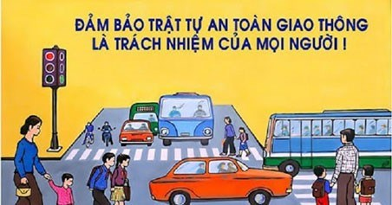
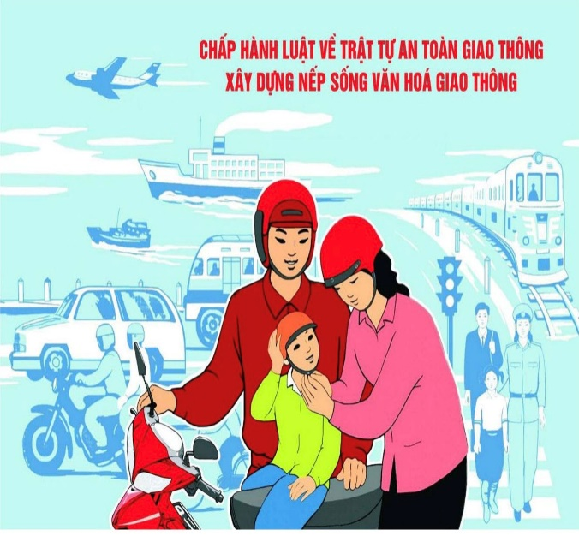
Năm học mới đã bắt đầu rồi. Chúng ta lại được đến trường mỗi ngày, được nghe tiếng trống trường quen thuộc, được gặp lại thầy cô và các bạn trong niềm vui hân hoan. Tuy nhiên, để “Mỗi ngày đến trường là một ngày vui” chúng ta ngoài học tập rèn luyện còn phải đảm bảo an toàn nữa đúng không các em? Nhằm hưởng ứng tháng "An toàn giao thông" và cũng là chuẩn bị kiến thức, kỹ năng về tham gia giao thông cho các em sẵn sàng bước vào năm học mới. Hôm nay, thư viện nhà trường xin giới thiệu tới các thầy cô và các em học sinh cuốn sách hướng về chủ điểm an toàn giao thông, cuốn sách có nhan đề là: "Hướng dẫn tham gia giao thông cấp tiểu học”.
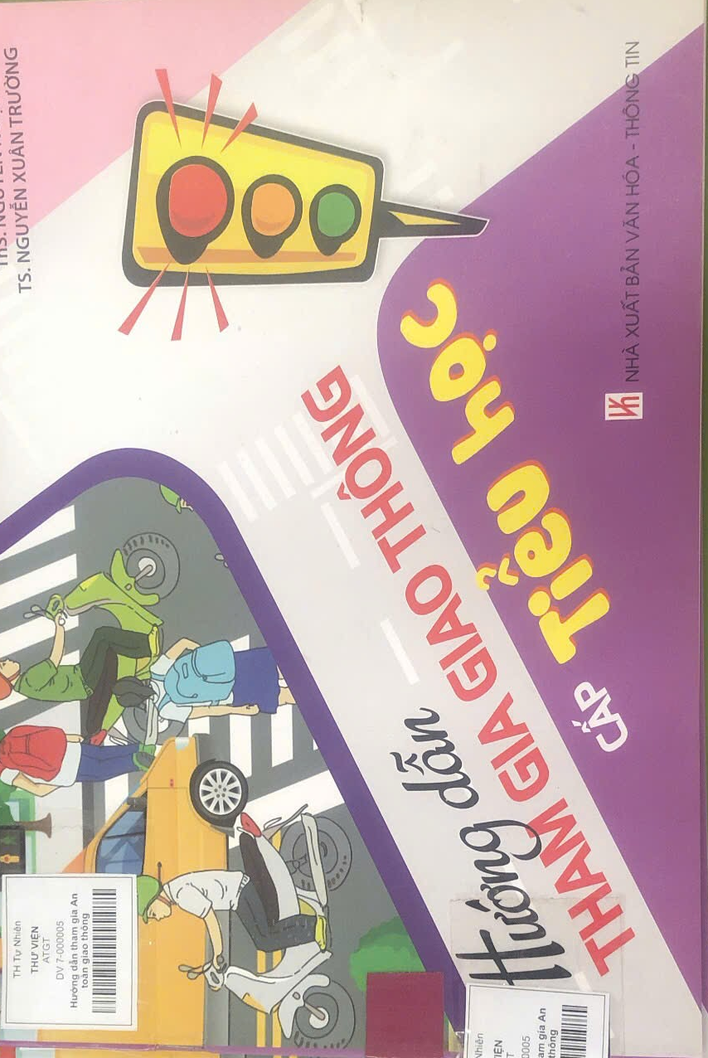
Các em biết không đã từ lâu tai nạn giao thông (TNGT) đã trở thành vấn đề nóng bỏng của xã hội. (Với số lượng người chết vì TNGT hằng năm vào khoảng hơn 11.000 người trong đó 30% là trẻ em).
Trong nhiều nguyên nhân, thì nguyên nhân chính là do ý thức của người tham gia giao thông còn nhiều hạn chế, với tình trạng phóng nhanh, vượt ẩu, điều khiển phương tiện trong trạng thái say rượu, bia ... (Với trẻ nhỏ, ngoài nguyên nhân từ phía người lớn chở các em bằng xe máy, xe ô-tô không an toàn còn do chính các em chưa biết cách tự bảo vệ mình). Do vậy, bên cạnh việc phải thường xuyên, "quanh năm suốt tháng" đẩy mạnh công tác tuyên truyền, giáo dục an toàn giao thông (ATGT), tăng mức phạt hành vi vi phạm Luật Giao thông đường bộ; đào tạo kỹ năng tham gia giao thông, kỹ năng lái xe an toàn cho người lớn thì vấn đề giáo dục ý thức ATGT ngay từ đầu cho trẻ em là vấn đề cấp thiết và mang tính lâu dài.
Ðể thu hút được các em tự giác, hào hứng tham gia học tập và mang lại hiệu quả, đòi hỏi phải có phương pháp, hình thức, nội dung giáo dục phong phú, sinh động phù hợp với lứa tuổi, điều kiện từng địa phương, cơ sở, trường học...Ủy ban an toàn giao thông quốc gia đã kết hợp với nhà xuất bản Văn hóa – Thông tin phát hành bộ sách "Hướng dẫn tham gia giao thông cấp Tiểu học”. Bộ sách hấp dẫn với những hình ảnh rất gần gũi, thân quen và những kiến thức cơ bản giúp các em tham gia giao thông an toàn, như hướng dẫn các em đi bộ, đi qua đường, cách đi xe đạp, đội mũ bảo hiểm; tư thế ngồi trên xe máy, xe đạp và xe ô-tô an toàn; dự đoán đề phòng tình huống nguy hiểm...
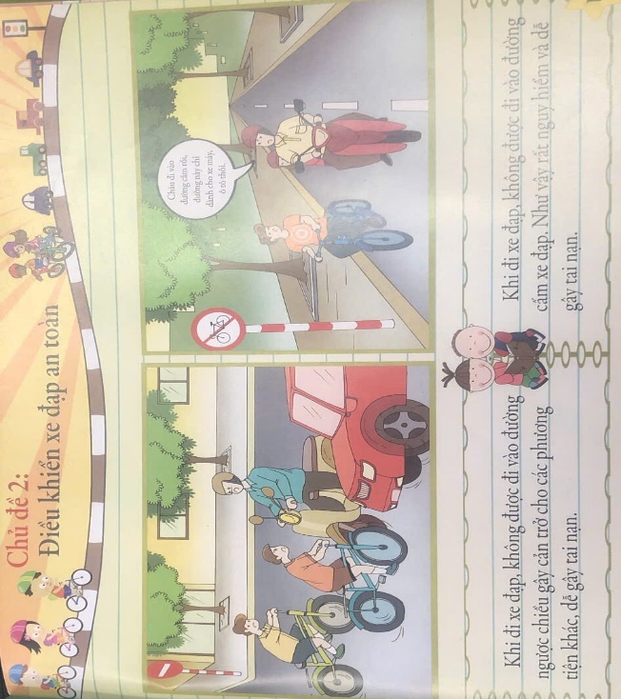
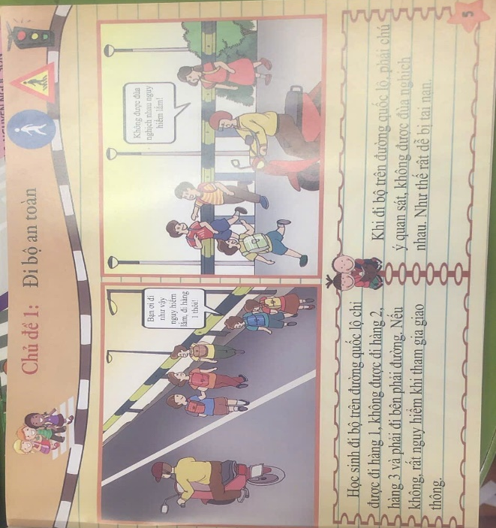
Sau mỗi bài học là những trò chơi thực hành thú vị. Cuốn sách không chỉ là tài liệu để các thầy giáo, cô giáo giảng dạy cho các em mà còn là tài liệu giúp các bậc cha mẹ trao đổi kinh nghiệm trò chuyện với trẻ tại gia đình theo mô hình kết hợp giáo dục giữa nhà trường và gia đình... Qua hình thức trao đổi kinh nghiệm ở gia đình đã tạo ra sự tác động tích cực nhất định về ý thức an toàn giao thông ngay cả đối với người lớn.
Cuốn sách bao gồm nội dung xuyên suốt từ lớp 1 đến lớp 5, và mỗi lứa tuổi. Cuốn sách do nhà xuất bản Văn hóa – thông tin phát hành năm 2014, khổ 20,5 x 29,5cm.
Bạn đọc thân mến! Cả nước đang thực hiện “Năm an toàn giao thông 2024” với chủ đề: "Vì sức khỏe, sinh mạng của người tham gia giao thông" đây cũng là dịp để mỗi chúng ta chấp hành đúng luật lệ giao thông nhằm "xã hội hóa" mạnh mẽ giáo dục ATGT, tạo bước chuyển biến cực kỳ quan trọng trong việc hình thành "văn hóa giao thông" của mỗi người khi tham gia giao thông...

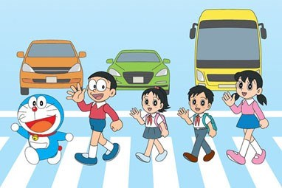

Vậy để trang bị cho mình những kiến thức quan trọng và cần thiết khi tham gia giao thông các em hãy đến thư viện để tìm và đọc cuốn sách " Hướng dẫn tham gia giao thông cấp Tiểu học” nhé!
Bài giới thiệu sách của thư viện trường hôm nay đến đây là hết rồi. Kính chúc các thầy cô giáo một tuần làm việc hiệu quả cao. Chúc các em học sinh chăm ngoan, học giỏi.
Tự Nhiên, ngày 8 tháng 9 năm 2024
Nhân viên thư viện

Nguyễn Thị Soan

